第2课 俄国的改革
1 教学分析
【教学目标】
知识与能力 | 掌握彼得一世改革的时间、目的、主要内容及历史意义和俄国农奴制改革的主要内容、性质、历史意义；通过对彼得一世改革和农奴制改革的比较分析，使学生初步认识生产力发展与生产关系变革之间的辩证关系
过程与方法 | 通过对教材图文材料的阅读、理解和分析，培养学生提取信息、利用材料分析历史问题的能力和评价历史事件的能力，帮助学生构建历史学科素养能力
情感态度与价值观 | 改革是强国之路，只有改革创新、与时俱进才能顺应历史发展潮流，才能自立于世界民族之林
【重点难点】
教学重点：彼得一世改革的内容和俄国农奴制改革的背景
教学难点：彼得一世改革和俄国农奴制改革的影响
2 教学过程
一、导入新课
三百年前，三十一岁的彼得大帝在波罗的海之滨建起一个全新的城市，命名为圣彼得堡。从此，俄国获得了一个连接西方的出海口，也打开了一扇通往当时先进文明的窗户。之后，圣彼得堡作为沙皇俄国的首都历时二百余年。因其在苏联卫国战争期间的卓然战绩，还被授予了“英雄城”的称号。至今，圣彼得堡仍被视作俄罗斯的“北方之都”。俄罗斯总统普京在涅瓦河畔发表了圣彼得堡300周年庆典讲话。在会上，普京总统饱含深情地说：“此生我最佩服的人就是彼得大帝。”
彼得大帝是怎样的一个人？为什么彼得大帝能成为普京总统“此生最佩服的人”？
二、新课讲授
目标导学一：彼得一世改革的举措
1.彼得一世改革的背景
教师引导学生阅读教材，使学生对俄国历史演变有一个清晰的认知。
提示：

2.彼得一世改革的目的
提示：改变俄国的落后面貌，实现富国强兵。
3.彼得一世改革的举措
教师引导学生阅读教材，分类归纳改革举措，并认识其作用。
提示：
类别 | 措施 | 作用(由学生归纳)
军事上 | 创建了一支纪律严明的新式常备军 | 有利于建立新式军队，增强军事实力
政治上 | 改组行政机构，建立了中央集权的行政体制，进一步加强了沙皇的专制权力。要求贵族必须到军队或行政机构为国家服务，按功劳和才能提拔人才 | 加强了中央集权，提高了政府效率，巩固了沙皇统治
经济上 | 鼓励兴办手工工场，准许工场主购买整个村庄的农奴 | 促进了经济发展，扩大了农奴制的基础
文教上 | 推行文化教育，派遣留学生，创办科学院，开办学校，创办报纸 | 促进了文化教育发展，提高了科教素质
社会习俗 | 提倡人们学习西方的礼节与生活方式 | 改变落后习俗和文明开化
4.读教材
说一说：P7“人物扫描”体现了彼得一世怎样的精神品质？
提示：敢想敢为，具有强烈的求知欲与冒险精神；勇于实践的践行精神；虚心好学的态度等。
目标导学二：彼得一世改革的性质和影响
1.材料展示
“鼓励兴办手工工场，准许工场主购买整个村庄的农奴。”到彼得一世去世时，俄国已建起240多个手工工场，俄国生产的铁和麻布已输出到英国市场。不过，工场的劳动力仍然以农奴为主。
设问：材料反映了彼得一世在经济上改革有何影响？改革是否触及农奴制的基础？讨论归纳彼得一世改革的性质。
提示：彼得一世改革促进了工场手工业的发展，在客观上为资本主义生产关系的发展创造了条件。但彼得一世的改革不仅没有触动农奴制的基础，反而使农奴制进一步加强。
总结：彼得一世改革是一次自上而下的带有资本主义色彩的封建性质改革。
2.引导学生阅读教材《15—18世纪俄罗斯疆域的扩张图》和《兴建新都圣彼得堡》，说说改革的影响。
提示：通过改革，俄国的经济、军事实力大大增强，一跃成为欧洲军事强国，为对外扩张准备了条件。
3.展示图文材料
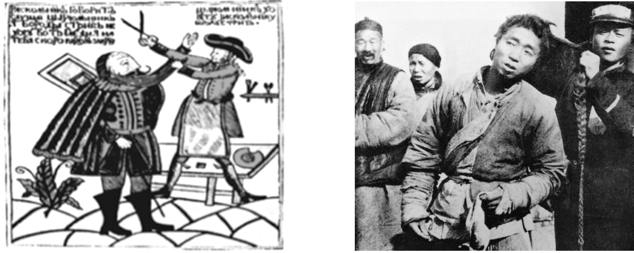
图一 彼得一世倡 图二 中国军人强
导的某一习俗改革 行给行人剪辫子
材料展示：1698年某天，彼得一世从国外归来，领主们纷纷前来祝贺。不料沙皇接过侍从递给他的一把剪刀，立即亲自剪除领主们的大胡子。不久以后，彼得一世发布敕令：剪胡子是俄国人应尽的义务，除神职人员外，禁止任何人蓄须。
设问：图一情景反映了彼得一世什么改革措施？图二情景是近代中国哪一次革命的产物？它们的共同之处是什么？以此归纳彼得一世改革的影响。
提示：剪胡须；辛亥革命；它们都受西方先进文明的影响，改革社会陋习，对改变社会风俗产生了深远影响。
总结：学习西方先进文明(先进技术、社会风俗、生活方式)，开启了俄国近代化的进程。
4.教师补充农奴制进一步强化，后来成为俄国社会发展的障碍。
目标导学三：废除农奴制的原因和影响
1.读教材
指导学生阅读教材和P8“相关史事”，分析1861年废除农奴制的原因。
提示：俄国经济落后；农奴起义不断，阶级矛盾激化；克里木战争失败暴露了农奴制下俄国军事和经济的落后，加剧了社会矛盾；农奴制严重阻碍了资本主义的发展。
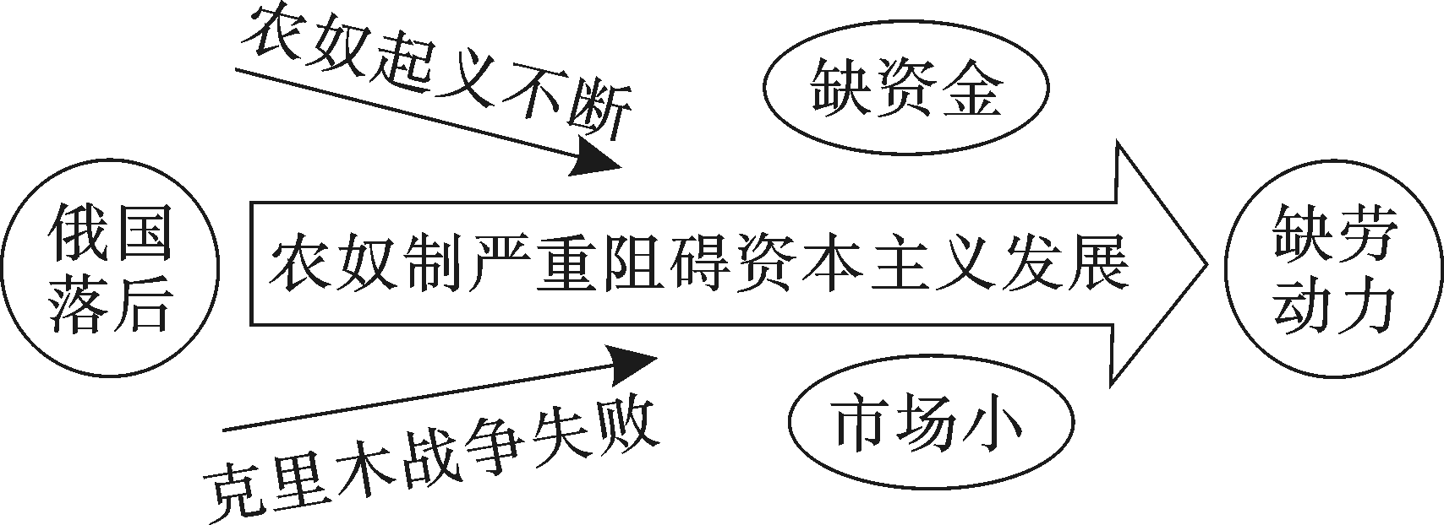
2.读史料
材料展示：俄国沙皇亚历山大二世说：“诸位会深信，凡能够维护地主利益的措施，都一一做到了。”
引导学生分析亚历山大二世实行改革的目的。
译文：凡是能够最大限度维护地主贵族利益的措施，我尽力去做到了(如让获得自由的农民赎买份地等措施)。
它说明了俄国农奴制改革的目的是为了维护地主贵族的利益。
3.读教材和漫画图，引导学生说出改革内容和农奴“解放”的实质。
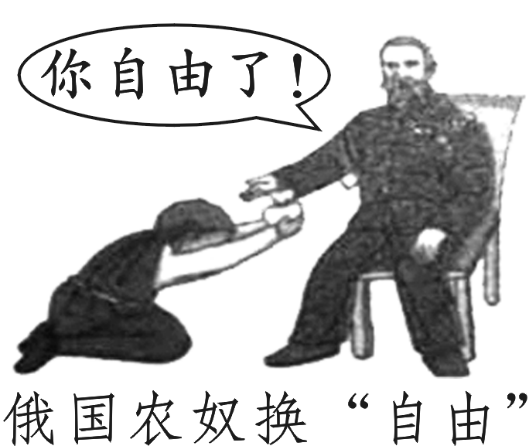
提示：农民“解放”的实质：实际上是对农奴的一次更大的掠夺。
4.讨论1861年改革的性质和影响。
提示：性质：1861年改革是一场资产阶级性质的改革。因为这次改革废除了农奴制度，为俄国资本主义的发展提供了劳动力、国内市场、资金以及相对稳定的社会环境，客观上为资本主义的发展提供了有利条件，因此它是一次资产阶级性质的改革。
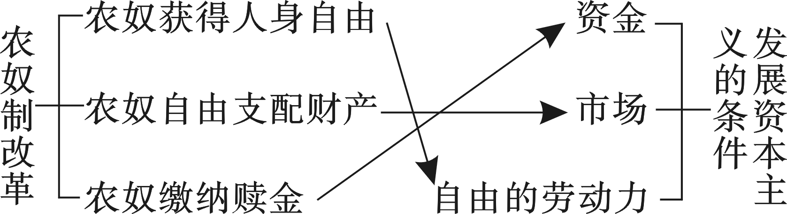
影响：1861年农奴制改革是俄国历史上的一个重要转折点。
5.拓展延伸：试从背景、时间、领导人、目的、内容、性质和影响等方面来比较彼得一世改革与亚历山大二世改革。
三、课堂总结
学史为是了鉴今，本节课我们主要学习了彼得一世改革和俄国1861年改革，俄国改革对俄国不同阶段的发展起到了重大的影响。
3 板书设计


